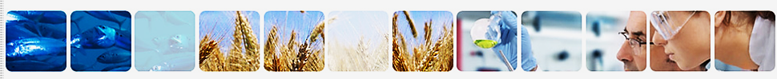

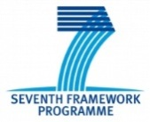

**Ressources pédagogiques - phase 4**

**Un guide pour les enseignants**

**Table des matières**

2

Ce document est conçu pour offrir des conseils aux enseignants. Il donne un aperçu du projet CommNet, notamment de la boîte à outils et de la gamme de ressources qui peut être utilisée pour soutenir un éventail d'activités d'apprentissage.

Introduction page 2

Kit d'outils pédagogiques CommNet - Présentation page 3

Le cadre de compétences CommNet page 4

Les ressources : Phase 4 page 5

Activités d'apprentissage page 7

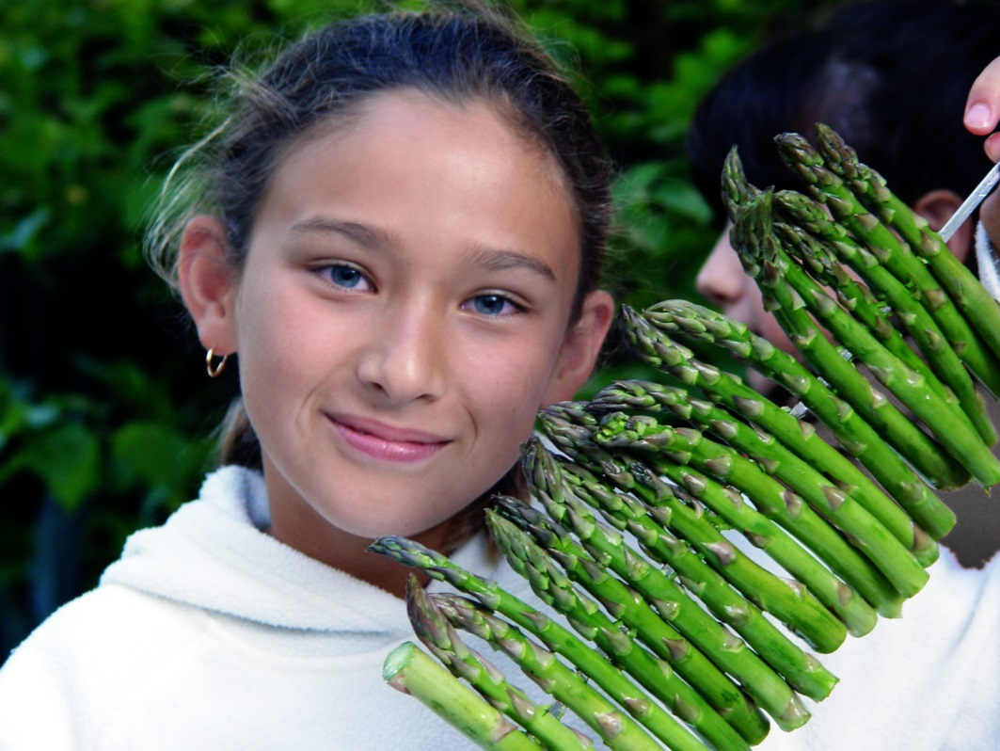

**Introduction**

CommNet est un projet triennal de l'Union européenne (UE) qui vise à aider les gens à mieux comprendre les projets de recherche financés par l'UE sur l'alimentation, la pêche, l'agriculture et la recherche en biotechnologie.

3

Pour s'assurer que la recherche en bio-économie est pertinente et accessible aux adultes et aux enfants, les politiciens, les industriels, les médias et les professeurs, plusieurs activités sont en cours. Ce travail comprend la formation en communication et en promotion des médias, la création de réseaux avec l'industrie et le gouvernement et l'élaboration d'un kit éducatif à destination des enfants et des jeunes.

Le kit CommNet a été conçu pour fournir aux éducateurs et aux apprenants un ensemble de ressources pour les écoles sur l'agriculture, la pêche, la sécurité alimentaire, la biotechnologie traditionnelle et moderne, la santé et la nutrition dans toute l'Europe.

Ce guide concerne la phase 4 - soit des élèves âgés de 14 à 16 ans (environ). Il a été conçu pour être utilisé de façon collective ou individuelle - c'est à vous de choisir.

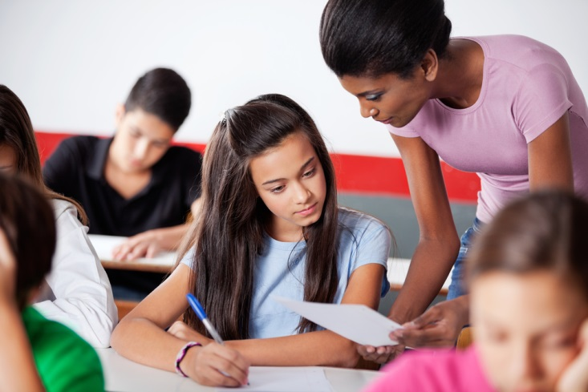

**Kit d'outils pédagogiques CommNet - Présentation**

4

Le kit d'outils CommNet Education emmène l'apprenant faire un voyage des origines des aliments et des boissons à leur consommation et à leur impact sur la santé et le bien-être. En fin de compte, l'enseignant détiendra une boîte à outils complète qu'il pourra utiliser de manière flexible pour aborder différents aspects du programme. Etant donné qu'un bon nombre des projets financés ne sont pas directement liés aux programmes scolaires, l'objectif est de veiller à ce que les futurs citoyens de l'UE aient des connaissances solides des différents aspects scientifiques contribuant à renforcer leur compréhension.

Produits alimentaires

Régime alimentaire

Santé et bien-être

Consommateur/Aspects socio-économiques des choix alimentaires

**Connaître vos aliments**

**Vous connaître vous-même**

**Kit d'outils CommNet Education**

Agriculture et pêche

**D'où viennent les aliments ?**

Biotechnologie

Boîte à outils pour des enfants d'âge différents

Boîte à outils pour des enfants d'âge différents

Boîte à outils pour des enfants d'âge différents

Thèmes spirale chaque année : durabilité, biotechnologie, sécurité alimentaire.

**Le cadre de compétences CommNet**

5

Le kit d'outils pédagogiques CommNet se base sur un cadre de compétences. Le cadre de compétences CommNet est un outil progressif qui identifie trois domaines de connaissances:

d'où viennent les aliments ;

connaître votre alimentation ;

votre rapport à la nourriture.

Ces domaines de connaissances ont été identifiés grâce à l'analyse des projets FP6/7 financés par l'Europe. Chacun de ces domaines contient des thèmes clés favorisant le développement des connaissances des enfants et de la jeunesse. Ces thèmes sont étayés par le développement des connaissances et la compréhension liés à la durabilité de l'alimentation, de la sécurité alimentaire et de la biotechnologie.

La nature de ces sujets dicte qu'ils sont interdépendants et ne peuvent donc pas être associés à plusieurs thèmes. Le cadre repose sur les compétences d'apprentissage en salle de classe qui augmentent la difficulté à assurer la progression à travers les thèmes.

Les cadres ne montrent pas seulement les domaines de connaissance dont les enfants et les jeunes doivent montrer être conscients ou aptes à comprendre, mais aussi la façon dont ils doivent être distingués en fonction des âges et des capacités de chacun.

La trousse d'outils pédagogiques CommNet répartit les tranches d'âge comme suit :

* Phase 1 : 5 à 8 ans
* Phase 2 : 8 à 11 ans
* Phase 3 : 11 à 14 ans
* Phase 4 : 14 à 16 ans et plus

Cependant, les tranches âges au sein de ces phases peuvent être différentes en fonction de l'État membre dans lequel vous travaillez. Elles sont donc données à titre indicatif et indiquent la progression dans la compréhension d'une phase à l'autre. Les compétences sont progressives et cumulatives d'une phase à l'autre.

Le cadre peut être utilisé de plusieurs façons. Par exemple :

* un guide permettant de développer des ressources destinées aux enfants et aux jeunes ;
* un outil d'audit pour les écoles et d'autres paramètres pour planifier des leçons ;
* une aide au développement des programmes d'études.

Le cadre de compétences CommNet pour les enfants et les jeunes relatif à l'alimentation, à la pêche, à l'agriculture et à la biotechnologie est disponible sur le [www.commnet.eu](http://www.commnet.eu)

**Les ressources : Phase 4**

6

Les ressources et les activités pédagogiques ont été conçues pour développer l'apprentissage des élèves âgés de 11 à 16 ans et plus. Ils peuvent être utilisés de manière flexible pour soutenir l'enseignement et l'apprentissage à travers une gamme de matières du programme.

Les ressources concernant votre alimentation et vous sont réparties en deux sections principales :

* Régime alimentaire
* Santé et bien-être

Au total, il y a trois présentations, 5 feuilles de travail et trois activités à utiliser. Au sein de chaque rubrique, il existe un éventail de ressources qui se rapporte à une ou plusieurs des compétences. Elles sont décrites ci-dessous.

**Key:**

P présentation électronique

WS feuille de travail

A activité

|  |  |  |
| --- | --- | --- |
| **Phase 4**  **Alimentation et santé** | **Ressources** | **Compétence(s)** |
| Alimentation saine | P  WS | Être capable d'appliquer les connaissances d'une alimentation saine à leur propre régime alimentaire et à celui des autres |
| Maladies liées au régime alimentaire | WS  WS | Comprendre pourquoi, quand et comment faire des changements à leur régime alimentaire  Décrire une variété de maladies liées à l'alimentation et leurs facteurs de risques associés |
| Additifs | P  WS | Comprendre qu'il existe des substances dans les aliments et les boissons qui ne sont pas des éléments nutritifs, mais qui peuvent avoir des effets positifs ou négatifs sur la santé |
| Utilisation des informations | A  A | Identifier et utiliser des sources fiables d'information sur l'alimentation, les boissons et la santé  Effectuer une évaluation critique d'un régime alimentaire et des informations sur la santé provenant de sources variées |
| Hydratation | P | Comprendre que leurs besoins en liquides sont influencés par de nombreux facteurs, notamment les conditions météorologiques et les niveaux d'activité physique.  Être en mesure d'expliquer les conséquences de la déshydratation |

|  |  |  |
| --- | --- | --- |
| **Phase 4**  **Santé et bien-être** | **Ressources** | **Compétence(s)** |
| Fabrication d'aliments | A | Comprendre et expliquer une variété de procédés et de techniques de fabrication d'aliments |
| Les compléments alimentaires | WS | Nommer les types et les quantités de compléments alimentaires requis par certains groupes de la population  Expliquer l'impact que des compléments alimentaires peuvent avoir sur l'état nutritionnel des groupes de la population |



**Activités d'apprentissage**

8

Une gamme de ressources téléchargeables a été développée pour être utilisée en classe. Elles peuvent être utilisées pour soutenir le développement du cadre de compétences et/ou des domaines spécifiques de votre programme d'études. Il peut s'agir de la science, de la citoyenneté mondiale, de l'alimentation, de la nutrition et de la géographie. En voici quelques exemples.

|  |  |  |
| --- | --- | --- |
| **Compétence(s)** | **Activité** | **Ressources** |
| Être capable d'appliquer les connaissances d'une alimentation saine à leur propre régime alimentaire et à celui des autres | Demandez aux élèves de rappeler les directives en matière d'alimentation et expliquez leur comment ils peuvent aider la population à adopter une alimentation plus saine.  Montrez aux élèves la présentation sur une alimentation saine (boissons et aliments). Utilisez les diapositives pertinentes pour permettre aux élèves de compléter la feuille de travail sur une alimentation saine.  Demandez aux élèves de planifier un régime alimentaire sur une semaine s'inspirant des directives diététiques sur une alimentation saine ou sur d'autres directives.  Lancez un défi aux élèves et demandez leur de rechercher et de créer une affiche sur les directives alimentaires ou le modèle alimentaire d'un autre pays. Celles-ci pourraient alors être utilisées comme un affichage en classe. Demandez aux élèves d'expliquer ce qu'ils ont créé. | Présentation Phase 4  Alimentation saine adoptée (nourriture et boissons)  Feuille de travail Phase 4  Alimentation saine appliquée |
| Comprendre pourquoi, quand et comment faire des changements à leur régime alimentaire | Distribuez aux élèves la feuille de travail sur l'alimentation et les étapes de la vie pour qu'ils la complètent. Les élèves peuvent utiliser la présentation sur une alimentation saine ainsi que d'autres sources d'information fiables pour y parvenir. | Présentation Phase 4  Alimentation saine adoptée (nourriture et boissons)  Feuille de travail Phase 4  Alimentation et étapes de la vie |
| Décrire une variété de maladies liées à l'alimentation et leurs facteurs de risques associés | Demandez aux élèves avec l'aide d'une gamme de ressources, y compris la présentation sur l'alimentation et la santé de la Phase 3 d'effectuer les recherches nécessaires pour compléter la feuille de travail sur les maladies liées à l'alimentation.  Lancez un défi aux élèves et demandez leur de faire de recherches sur une maladie liée à l'alimentation présente dans leur pays (ex. maladie cardiovasculaire, obésité, diabète de type 2 et de créer une fiche d'information sur la base des données recueillies. Les élèves pourraient inclure des statistiques, les facteurs alimentaires impliqués dans la maladie et d'autres options de traitement.  Regardez IFamily eSeminar qui étudie les tenants et les aboutissants d'une alimentation saine et son incidence sur le risque de surpoids et d'obésité.http://bnf.adobeconnect.com/p2jifchulpa/ | Feuille de travail Phase 4  Maladies liées au régime alimentaire  Présentation Phase 3  Présentation sur l'alimentation et la santé  IFamily eSeminar |
| Comprendre qu'il existe des substances dans les aliments et les boissons qui ne sont pas des éléments nutritifs, mais qui peuvent avoir des effets positifs ou négatifs sur la santé | Utilisez la présentation sur les additifs alimentaires pour présenter le concept selon lequel des substances présentes dans les aliments et les boissons qui ne sont pas des éléments nutritifs peuvent avoir des effets positifs ou négatifs sur la santé.  Distribuez aux élèves la feuille de travail à compléter sur les additifs alimentaires.  99 | Présentation Phase 4  Additifs alimentaires  Feuille de travail Phase 4  Additifs alimentaires |
| Identifier et utiliser des sources fiables d'information sur l'alimentation, les boissons et la santé  Effectuer une évaluation critique d'un régime alimentaire et des informations sur la santé provenant de sources variées | Demandez aux élèves de suggérer ce qui rend les sources d'information fiables et de citer quelques exemples de sources d'information fiables. Vous pouvez montrer quelques exemples de sources d'information et demander aux élèves de déterminer si elles sont fiables ou non (par exemple page Internet officielle, blogs, manuels, journaux).  Discutez de la fiche d'activité sur les sources d'information avec les élèves et demandez leur de répondre à la question concernant les informations nutritionnelles.  Donnez aux élèves l'activité sur l'utilisation des informations. Les élèves doivent choisir l'une des tâches à accomplir, en utilisant la liste de contrôle sur la feuille d'activité des sources d'information. Demandez aux élèves de présenter leurs conclusions au reste de la classe. | Sources d'information sur l'activité Phase 4  Activité Phase 4  Utilisation des informations |
| Comprendre que leurs besoins en liquides sont influencés par de nombreux facteurs, notamment les conditions météorologiques et les niveaux d'activité physique  Être en mesure d'expliquer les conséquences de la déshydratation | Abordez le thème de l'hydratation et de déshydratation en utilisant la présentation sur l'hydratation.  Demandez aux élèves de créer un dépliant sur l'importance de l'hydratation et sur les meilleurs conseils à donner pour bien s'hydrater. Les élèves pourraient également créer une recette de boisson. | Présentation Phase 4  Hydratation |
| Comprendre et expliquer une variété de procédés et techniques de fabrication d'aliments | Regardez l'une des vidéos ci-dessous pour étudier comment ces nouvelles technologies alimentaires et techniques de cuisson pourraient affecter notre alimentation et notre santé.  <http://www.youris.com/Bioeconomy/BIOECONOMY-TV/Too_Tasty_For_Your_Own_Good.kl>  (1.44 se concentre sur la technologie utilisée par le projet de PLEASURE pour réduire la teneur en graisses, en sel et en sucre dans les pizzas).  <http://www.youtube.com/watch?v=ZFsDzdBdzLQ> (Décrit le projet PERFORMANCE qui utilise l'impression en 3D dans le cadre d'une chaîne d'approvisionnement alimentaire personnalisée pour les personnes fragiles, les personnes âgées rencontrant des problèmes déglutition et/ou de mastication.  Donnez aux élèves l'activité sur la fabrication de produits alimentaires, la nutrition et la santé. Vous pouvez explorer quelques-uns des projets pour prolonger la discussion ou permettre aux élèves de faire des recherches individuelles. Demandez aux élèves de compléter les activités sur la fiche d'activité. | Activité Phase 4  Fabrication d'aliments : nutrition et santé |
| Nommer les types et les quantités de compléments alimentaires requis par certains groupes de la population  Expliquer l'impact que des compléments alimentaires peuvent avoir sur l'état nutritionnel des groupes de la population | Expliquez à la classe que les compléments alimentaires sont des sources concentrées de nutriments ou d'autres substances ayant un effet nutritionnel ou physiologique dont le but est de compléter le régime alimentaire normal. Ils sont commercialisés sous forme de doses (ex. pilules, comprimés, tablettes).  Demandez aux élèves d'indiquer les compléments alimentaires qu'ils ont vu à la pharmacie ou au supermarché. À quoi servent ces compléments ?  Demandez aux élèves de compléter la feuille de travail sur les compléments alimentaires en utilisant des sources fiables d'information pour trouver les réponses. | Feuille de travail Phase 4  Compléments alimentaires |